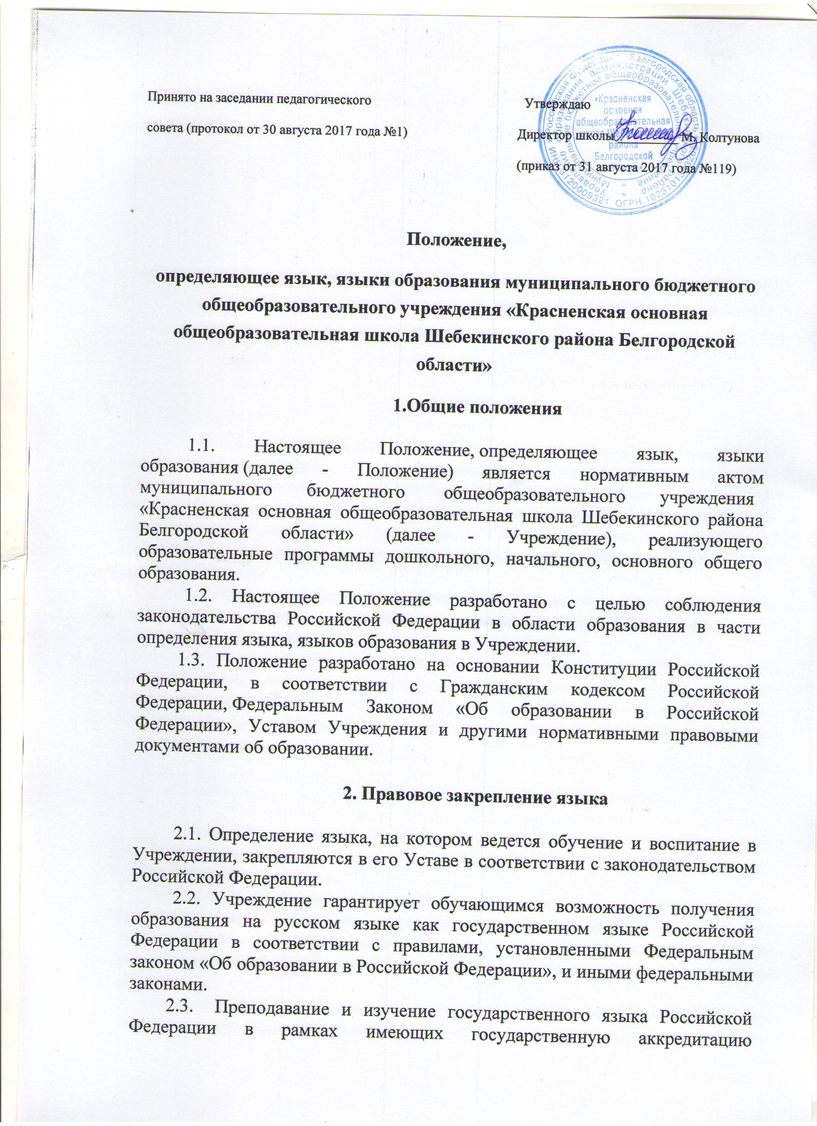

образовательных программ осуществляется в соответствии с федеральными государственными образовательными стандартами.

2.5 Обучающиеся Учреждения имеют право на получение дошкольного, начального общего, основного общего образования на родном языке из числа языков народов Российской Федерации, а также право на изучение родного языка из числа языков народов Российской Федерации в пределах возможностей, предоставляемых системой образования, в порядке, установленном законодательством об образовании.

        Реализация указанных прав обеспечивается созданием необходимого числа соответствующих образовательных групп, а также условий для их функционирования.

2.6. Преподавание и изучение родного языка из числа языков народов Российской Федерации в рамках имеющих государственную аккредитацию образовательных программ осуществляются в соответствии с федеральными государственными образовательными стандартами.

2.7.  Преподавание и изучение государственных языков республик Российской Федерации не должны осуществляться в ущерб преподаванию и изучению государственного языка Российской Федерации.

2.8. Образование может быть получено на иностранном языке в соответствии с образовательной программой и в порядке, установленном законодательством об образовании и локальными нормативными актами Учреждения.

**3. Информация о языке**

3.1. Учреждение обеспечивает открытость и доступность информации о языке, на котором ведётся образование и воспитание, размещая её в нормативных локальных актах и на сайте Учреждения в сети Интернет.